REFERENČNÍ LIST
Automatizace ŠVOL II.

Objednatel: | Veolia Energie ČR, a.s
Provozovatel: | Veolia Energie ČR, a.s
Místo realizace: | Špičková výtopna Olomouc
Předmět plnění: | Automatizace ŠVOL II.
Termín plnění: | Realizace 2023
Záruky: | 24 měsíců
Kontakt AmpluServis,a.s. | Ing. Ivo Strak (602 785 032)
Kontakt Veolia,a.s. | Ing. Milan Tománek (602 419 562)

Popis realizace:
Předmětem díla „Automatizace ŠVOL II“ byla: - realizace napojení výměníkových stanic ŠVOL I a ŠVOL II do ŘS Damatic - realizace dálkového ovládání chemické úpravy kondenzátu č.I - výměna rozvaděče a usměrňovačů 220 V DC - obnova světelné a zásuvkové elektroinstalace společných provozů kotelny K13, K14 a chemické úpravny kondenzátu implementace měření do řídícího systému Valmet
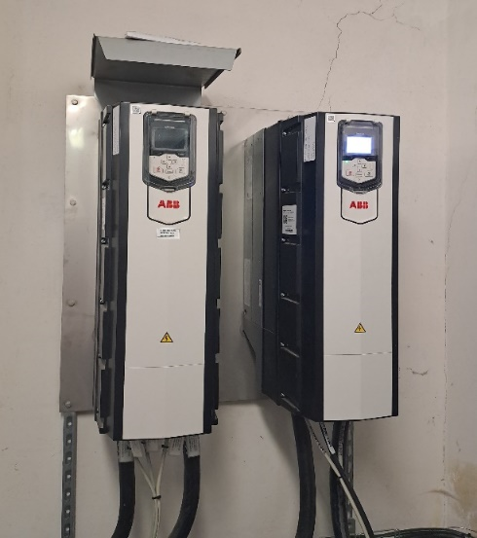

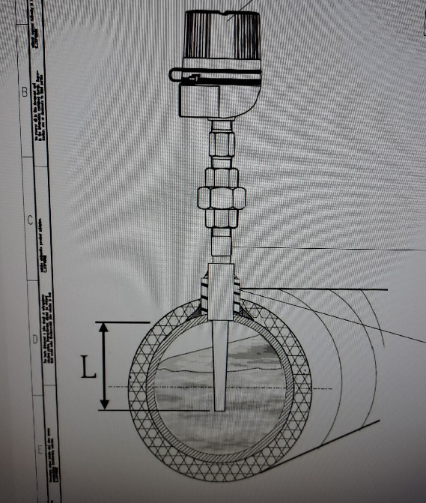

Realizace akce zahrnovala stavební úpravy, strojní dodávky a montáže, montáže a dodávky zařízení měření a regulace, silnoproudu a implementace do řídícího systému Valmet
Byla provedena dodávka kompletní projektové a dodavatelské dokumentace, zaškolena obsluha provozovatele a upraven stávající provozní předpis.

